INDICAÇÃO Nº xxx/2026

Exmo. Sr. Presidente da Câmara Municipal de Embu-Guaçu, Vereador João Domingues Mendes.

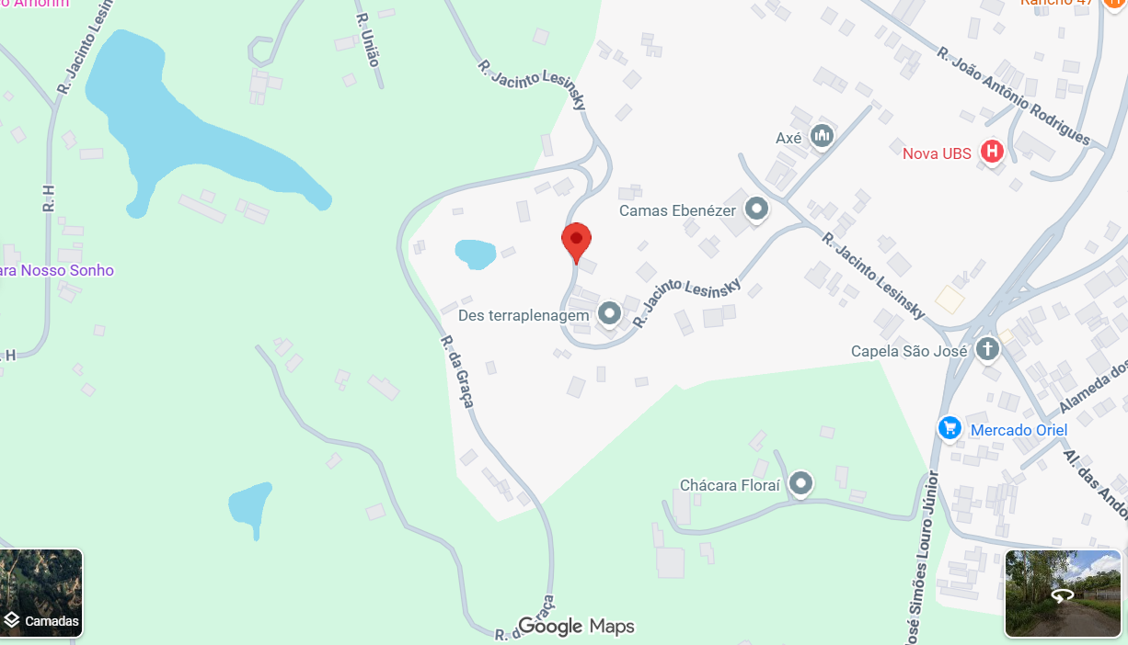
O Vereador Engenheiro Barros, nos termos regimentais vigentes, INDICA ao Secretário Municipal de Infraestrutura, Serviços Urbanos e Limpeza Pública, o pedido de incluir no cronograma de serviços o motonivelamento e extensão de rede domiciliar de energia elétrica, na Rua Jacinto Lesinski, bairro Recanto das Vertentes (trecho após asfalto).

Câmara Municipal de Embu-Guaçu, 08 de maio de 2026.

Engenheiro Barros
Vereador - Solidariedade

